Serviço Nacional de Aprendizagem Comercial

José Ricardo Ribeiro

Documento de Especificação de Software

Vida + Fácil – 2025

Versão 0.1

Rio de Janeiro – RJ

2025

**Sumário**

1. Introdução...................................................................................................2
   1. Visão geral do documento..........................................................................3
   2. Convenções, termos e abrevoações............................................................3
      1. Identificação de requisitos....................................................................4
      2. Propriedades doas requisitos................................................................4
2. Descrição geral do sistema..........................................................................5
3. Personas........................................................................................................6
4. Matriz CSD...................................................................................................7
5. Requisitos funcionais....................................................................................7
6. Requisitos não funcionais.............................................................................8
7. Modelos do sistema – Diagrama de Caso de Uso........................................9
8. Mapa de navegação.......................................................................................10
9. Justificativa de Design...................................................................................11
10. DER – Diagrama Entidade-Relacionamento..............................................12
11. Modelos do sistema – Diagrama de Classes................................................13
12. **Introdução**

Este documento especifica os requisitos do sistema Vida + Fácil, fornecendo informações aos desenvolvedores, facilitando o processo de implementação do sistema, assim como para a realização dos testes e homologação do sistema.

* 1. **Visão geral do documento**

Depois dessa seção introdutória, as sessões a seguir serão organizadas como detalhado abaixo.

Módulo A

* **Seção 2 – Descrição geral do sistema:** apresenta uma visão geral do sistema, caracterizado qual é o seu escopo e descrevendo seus usuários de forma detalhada.
* **Seção 3 – Personas:** descreve os possíveis usuários do site, são representações fictícias, mas realista.
* **Seção 4 –** Matriz CDS: apresenta uma visão das certezas , duvidas e suposições relacionadas ao sistema.
* **Seção 5 –** Requisitos funcionais (Caso de Uso): especifica brevemente os casos de uso do sistema.
* **Seção 6 –** Requisitos não funcionais: especifica as funcionalidades do sistema serão entregues.
* **Seção 7 –** Diagrama de caso de uso: demonstra o comportamento do sistema.
* **Seção 8 –** Mapa de Navegação: especifica a representação visual da estrutura e organização do sistema.

Módulo B

* **Seção 9 – Justificativa de Design:** especifica os motivos de design usado no projeto.

Módulo C

* **Seção 10 – Diagrama de Classes:** especifica a estrutura estática do sistema orientado a objetos.
* **Seção 11 – DER**: especifica o diagrama entidade-relacionamento representando o bando de dados.
  1. **Convenções, termos e abreviações**

A correta interpretação deste documento é crucial e exige o conhecimento de algumas convenções de termos específicos, que são descritos a seguir.

* + 1. **Identificação dos requisitos**

Requisitos devem ser referenciados pelo nome da subseção onde estão descritos, seguido do identificado no formato [*nome da subseção. Identificador].*

Por exemplo, o requisito funcional [incluir Usuário. RF016] deve estar na subseção “Incluir Usuário”, identificado como [RF016], e o requisito não funcional [confiabilidade. RNF013] na seção correspondente, identificado como [RN013]. A numeração é única e sequencial, iniciando em [RF001] ou [RNF001].

* + 1. Propriedade dos requisitos

Para estabelecer a prioridade dos requisitos, nas seções 5 e 6, foram adotadas as denominações “essencial”, “importante”, “desejável”.

**Essencial:** Requisitos indispensável. Sem ele, o sistema não entra em funcionamento. Deve ser implementado obrigatoriamente.

**Importante:** requisito necessário para uma experiencia agradável, sem ele o sistema funcional, porém com limitações.

**Desejável:** requisito complementa. Não afeta o funcionamento principal do sistema e pode ser adicionado em versões futuras, caso haja disponibilidade de tempo e recursos.

1. **Descrição geral do sistema**

A plataforma Vida + Fácil é, um portal web destinada a conectar profissionais da saúde e pacientes da terceira idade. O portal deverá permitir:

* Acesso a conteúdo educativo;
* Agendamento de atendimento;
* Cadastro de profissionais de saúde e usuário paciente;
* Registro básico de indicadores de saúde (glicemia, pressão etc.);

1. **Tabela de personas**

**Persona 1 – Ana Joaquina Barros Montenegro**

**Idade:** 93anos

**Cidade:** Aracaju/SE

**Profissão:** Aposentada

**Estado civil:** Viúva

**Condições de saúde:** Pressão alta, diabetes, baixa visão e dificuldade de locomoção.

**Apoio familiar:** Conta com a ajudar do neto Brian (20 anos) para se conectar com profissionais da saúde.

**Descrição:** Ana Joaquina é uma senhora de 93 anos que enfrenta limitações de mobilidade devido á idade avançada. Além de pressão alta, ela também sofre de diabetes e tem baixa visão, o que dificuldade atividades simples do dia a dia. Vive sozinha em Aracaju e sente falta de um cuidado médico acessível e contínuo, especialmente no ambiente do próprio lar.

Apesar dessas dificuldades, ela é uma senha muito alegre a única coisa que deixa desanimada é a preocupação de não receber o cuidado necessário.

**Persona 1 – Brian Alves Montenegro**

**Idade:** 20 anos

**Cidade:** Aracaju/SE

**Ocupação:** Universitário

**Estado civil:** Solteiro.

**Descrição:** Brian é um universitário que se desdobrar para cuidar da sua vó da melhor forma possível, estudar e ter uma vida social. Ele tentar a bastante tempo aplicativos, sites, plataformas digitas etc., que possam ajudar no que dona Ana precisar.

Porem sua decepção é não conseguir ajudar a vó no que ela precisa, apesar se ser seu grande apoio, principalmente tecnológico, sente que está sendo uma decepção para ela.

**Persona 1 – Tereza Santos**

**Idade:** 32 anos

**Cidade:** Aracaju/SE

**Profissão:** Cuidadora

**Estado civil:** Casada

**Apoio familiar:** Conta com a ajudar do neto Brian (20 anos) para se conectar com profissionais da saúde.

**Descrição:** Tereza é uma cuidadora muito dedicada, seu maior sonho é ajudar as pessoas de forma humanizada. O objetivo de vida de Tereza é conseguir construir sua casa do zero para ter um lar próprio para seus futuros filhos.

Para isso ela queria um trabalho que fosse pago bem melhor e mais cômodo. Atendimento a domicilio é o seu foco porque facilita muito o seu trabalho quando o paciente se sente mais confortável e ajudar a sua vida financeira também.

1. **Matriz CSD**

|  |  |  |
| --- | --- | --- |
| **Certezas** | **Suposições** | **Duvidas** |
| Pacientes como Ana Joaquina Necessita de cuidado domiciliar | Será que outros profissionais da saúde também preferem atendimento domiciliar | Idosos sozinhos e sem apoio familiar conseguiriam usa a plataforma? |
| A plataforma é acessível com botões grandes e linguagem simples e fonte de alto contraste. | Será que outros pacientes terão ajuda familiar | Como garantir que os profissionais sejam confiáveis? |
| Conteúdos educativos faz com que o usuário se sinta mais confortável ao usar a plataforma | Tereza se adaptaria bem a tecnologias |  |
| A falta de soluções frustra usuários como Brian |  |  |
| Cuidadores familiar viabilizam o uso da plataforma por idosos com limitações |  |  |
| Verificação de profissionais traz segurança. |  |  |
| Há demandar por atendimento domiciliar |  |  |
| A tecnologia conectar gerações |  |  |

1. **Requisitos funcionais**

|  |  |  |  |
| --- | --- | --- | --- |
| **Identificador** | **Nome** | **Prioridade** | **Descrição** |
| RF001 | Cadastrar Usuários | Essencial | Cadastro de idosos e profissionais |
| RF002 | Login e autenticação | Essencial | Login com e-mail e senha. |
| RF003 | Recuperação de senha | Importante | Recuperar senha por e-mail ou SMS. |
| RF004 | Agendamento | Essencial | Agendar atendimento com profissionais. |
| RF005 | Horários disponíveis | Essencial | Horários e data que o profissional estará disponível. |
| RF006 | Notificações | Essencial | Por SMS, WhatsApp e  e-mail. |
| RF007 | Busca por profissionais | Essencial | Buscar por nome, especialidade e local |
| RF008 | Perfil do usuário | Essencial | Onde contem seus dados pessoais que podem ser editados. |
| RF009 | Agendamento de atendimento | Essencial | Agendar atendimento com profissionais |
| RF010 | Dados do profissional | Essencial | Envio de registro profissional com CRM/COREM. |
| RF011 | Validação profissional | Essencial | Validação de dados antes da liberação. |
| RF012 | Histórico de atendimento | Importante | Registro de atendimentos anteriores. |
| RF013 | Proteção de dados | Essencial | Dados protegidos por criptografia e LGPD. |
| RF014 | Conteúdo educativo | Desejável | Conteúdos sobre saúde e bem-estar. |
| RF015 | Layout acessível | Essencial | Botões grandes, contraste alto, navegação fácil. |

1. **Requisitos não funcionais**

|  |  |  |  |
| --- | --- | --- | --- |
| **Identificador** | **Nome** | **Prioridade** | **Descrição** |
| RF001 | Interface acessível | Essencial | Compatível com leitores de tela e acessível (WCAG). |
| RF002 | Alta disponibilidade | Essencial | Sistema online 27/7 com 99% de uptime. |
| RF003 | Desempenho | Importante | Paginas carregam até 3 segundos |
| RF004 | Responsividade | Essencial | Funciona em mobile e desktop. |
| RF004 | Segurança de dados | Essencial | Criptografia e aceso restrito. |
| RF006 | Conformidade Legal | Essencial | Atende á LGPD. |
| RF007 | Tecnologias acessíveis | Essencial | Suporte a teclado adaptado, lupa e leitores de voz. |
| RF008 | Salvamento automático | Importante | Formulários com salvamento automático em tempo real. |
| RF009 | Escalabilidade | Importante | Suporta até 10 mil acessos simultâneos. |

1. **Modelos do sistema – Diagrama de Casos de Uso**

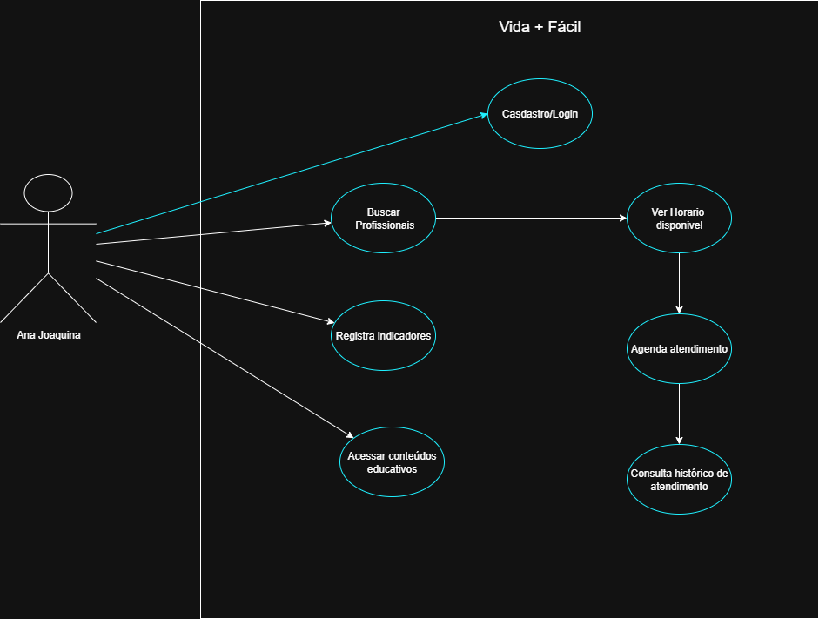

1. **Mapa de navegação**

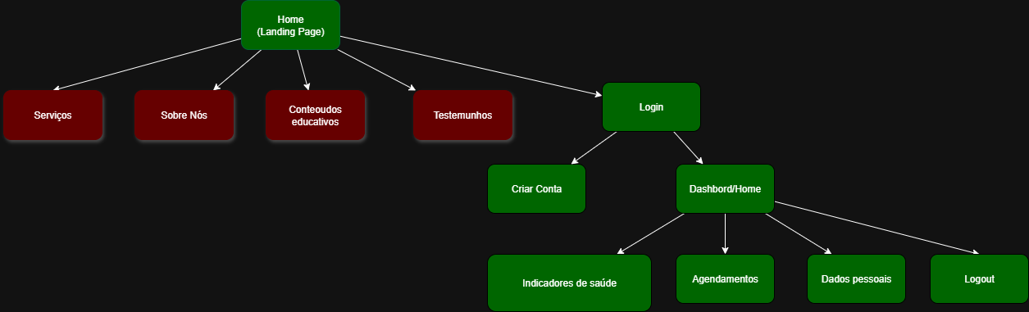

1. **Justificativa de Design**
2. **DER – Diagrama de Entidade de Relacionamento**
3. **Modelo do sistema – Diagrama de Classes**